L
IL PICCOLO DISTURBATORE
C’era una volta un padre che era continuamente disturbato nel lavoro dal proprio bambino. Per salvarsi, prese da un vecchio atlante un foglio dove c’era tutto il mondo con gli stati e le città; lo fece in piccoli pezzi che consegnò al figlioletto perché lo rimettesse a posto. “Ci metterà molto tempo”, pensò.
Ma dopo due minuti il piccolo tornò col mondo messo insieme perfettamente!
“Come hai fatto, così in fretta?”.
“Semplice, papà: sul rovescio era disegnato un uomo. Ho messo a posto quello e il mondo è andato a posto da sé”.

Metti a posto l’uomo, e il mondo va a posto. Ma cos’è che mette a posto l’uomo? Non c’è altra via che l’educazione. Non educare, è come tagliare il ramo dell’albero su cui siamo seduti.

LE MANIGLIE DELLA PORTA
Quando l’artista Holman Hunt espose il suo famoso quadro “Cristo luce del mondo” raffigurante il Salvatore che bussa alla porta dell’anima (lo si può ammirare anche oggi nella cattedrale di San Paolo a Londra) invitò i critici e gli artisti ad esprimere il loro giudizio.
Tutti furono pieni di lode. Solo un tale si fece avanti e disse: “Scusate, signor Hunt, ma io trovo un difetto nel vostro quadro: avete dimenticato la maniglia a quella porta! Come si fa ad entrare?”.
“Signore, rispose tranquillamente il pittore, la porta alla quale Cristo batte si apre solo dal di dentro: Dio entra solo se l’uomo lo accetta”.

L’INSULTO
Una volta un giovane insultò un vecchio. Tra l’altro gli disse: “Sta’ zitto, tu: la vecchiaia ti ha fatto rimbambire!”.

L’anziano ribatté senza perdere la calma: “Ragazzo, sappi, per tua norma, che è più vecchio un asino di vent’anno che non un uomo di ottanta”.

IL MANDORLO
Una volta la quercia disse al mandorlo: “Parlami di Dio”.
Il mandorlo rispose: “Certo, subito!”.
E fiorì!

Domenica 08, Pasqua di Risurrezione Ss. Messe ore 8,00 – 10,30
Lunedì 09, ore 9,00 S. Messa e Battesimo di Castagnaro Nicholas,
Furlato Dylan e Ismael, via Graone.
Martedì 10, ore 15,00 Tombola al centro parrocchiale
Mercoledì 11, ore 20,30 Genitori dei ragazzi di 1ª media (Beatitudini)
Sabato 14, ore 14,30 prova in chiesa (fanciulli di 3ª elem)
----------------------------------------------------------------------------------------------------------------------------------------
Pulizie della Chiesa, mercoledì 11, ore 9,00: Casarotto Maria – Dalla Tomba Pia – Massignan Rosa – Massignan Teresa.
Pulizie delle aule di Catechismo: martedì 10, ore 9,00: Ferrari Fabiola in Massignan – Segato Franca in Dalla Tomba.
----------------------------------------------------------------------------------------------------------------------------------------

Un Pane per amor di Dio: vi invitiamo a riportare in chiesa i salvadanai, dove avete messo il frutto dei vostri sacrifici durante la Quaresima.

Visita e Benedizione delle famiglie: Via Vanderia e laterali

Battesimi: la prossima celebrazione avrà luogo la domenica 20 maggio alle ore 10,30. I genitori che intendono chiedere il Battesimo per i loro figli sono pregati di rivolgersi a don Demetrio, tel. 0444.820808. Dopo la visita di don Demetrio in famiglia, sono previsti due incontri: uno per i Genitori e uno per Genitori e Padrini.

----------------------------------------------------------------------------------------------------------------------------------------
Cinque per mille
a favore del CENTRO PARROCCHIALE S. MAURIZIO di MELEDO
Anche tu vuoi dare un contributo
al mantenimento del nostro Centro Parrocchiale?
Ora lo puoi, offrendo il 5 per mille del tuo 730, 740 o Unico:
il codice fiscale del Centro Parrocchiale S. Maurizio di Meledo
è 95058610247.
Darai così un piccolo aiuto alle attività che il nostro Centro offre. Grazie!
----------------------------------------------------------------------------------------------------------------------------------------
Grazie a tutti coloro che hanno collaborato
alle varie Liturgie della Settimana Santa
----------------------------------------------------------------------------------------------------------------------------------------
Auguriamo a tutti
“Buona Pasqua”

Preghiera

Ogni anno, come quel giorno, Signore,
noi veniamo messi davanti ad un sepolcro vuoto.
Ogni anno, come Maria Maddalena,
rimaniamo smarriti di fronte
alla pietra ribaltata dal sepolcro
e l’assenza del tuo corpo ci fa creder
che qualcuno ti abbia rubato.
Ogni anno, come Pietro e Giovanni,
entriamo anche noi dentro la tomba
e scorgiamo le bende e il sudario,
ma restano solo degli indizi.

No, non è facile credere alla tua risurrezione
Perché non ci sono prove inconfutabili,
ed è solo la fede che ci fa entrare nel mistero della Pasqua.
E tuttavia quando ci lasciamo guidare dalla tua Parola,
allora i nostri occhi si aprono, finalmente,
e tutto acquista un senso.

Quella pietra è il sigillo della morte,
strappato una volta per tutte
perché tu possa ritornare alla vita ed entrare nella gloria.
Quelle vesti e quel sudario
Sono le tracce di ciò che è accaduto:
della realtà della passione, del passaggio attraverso la croce,
ma anche dell’approdo ad una vita nuova.
E quel sepolcro vuoto
Ci obbliga a cercarti non in qualche cimitero,
ma lungo le strade della vita e della storia.
Roberto Laurita

Altre informazioni visitando il sito della parrocchia: www.meledo.it
Hanno collaborato: Don Demetrio e Stefania.
Venerdì 13 aprile, alle ore 20.30, ci sarà Giuseppe.

MELEDO - PARROCCHIA DI S. MAURIZIO

Domenica di Pasqua
N. 537 – 08 Aprile 2007

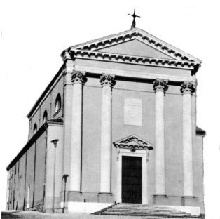

“Perché cercate tra i morti colui che è vivo? Non è qui, è risuscitato”.
(Lc 24,,5)

Alle donne accorse di buon mattino al sepolcro per ungere con aromi il corpo di Gesù è riservata la gioia di sentire per prime l’annuncio della Pasqua: Cristo “è risuscitato; non è qui!”.
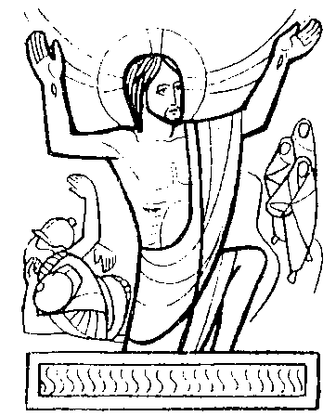

DOMENICA 08: Solennità della PASQUA di RISURREZIONE
Ss. Messe festive ore 8,00 –10,30
Buona Pasqua a tutti!
LUNEDI’ 09: Lunedì dell’Angelo , Beato Antonio Pavoni
ore 9,00 S.Messa
Battesimo di Castagnaro Nicholas, Furlato Dylan e Ismael, via Graone
Def. Battistella Sergio; Parlato Lino e Tognato Ines; Tognato Gregorio

MARTEDI 10: S. Terenzio ore 8,30 S. Messa e Adorazione
Def. a. Quagiotto Teresa; Anime del Purgatorio

MERCOLEDI’ 11: S. Stanislao ore 8,30 S. Messa Def. Pellizzari Giuseppe

GIOVEDI’ 12: S. Zeno ore 19,00 S. Messa

VENERDI’ 13: S. Martino I ore 15,00 S. Messa

SABATO 14: S. Valeriano S. Messa festiva ore 19,00
Def. a. Vitaliani Giuseppe; Volpiani Giovanni; fam. Bordignon e Brunello; fam. Urbani;

DOMENICA 15: 2ª di Pasqua o della Divina Misericordia
Ss. Messe festive ore 8,00 –10,30
ore 8,00 def. a. Jeroldi Pietro;
ore 10,30 a. Meoni Orelie e Balsemin Ferdinando

